L’histoire : la révolution Française
Le premier 14 juillet, c'est bien sûr celui de 1789 : les émeutiers, venus chercher à la Bastille des armes pour riposter aux troupes du roi, s'emparent de la prison, symbole du pouvoir absolutiste.
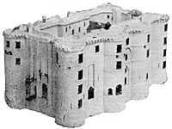
Les célébrations suivantes
Après 1790, le 14 juillet fut célébré mais il fut souvent estompé par d’autres événements : l’anniversaire du 10 août 1792 (destitution de Louis XVI et commune insurrectionnelle de Paris) et/ou celui du 9 thermidor (27 juillet 1794
On connaît rarement l'année - 1880 - qui marque pour la France la consécration du 14 Juillet comme fête nationale
Pour cette première fête nationale, la République fait les choses en grand. Le Champ de Mars est abandonné au profit de l’hippodrome de Longchamp où se déroule désormais le défilé militaire qui marque la réconciliation de la République et de l’armée. Devant 300 000 spectateurs et en présence du Président Jules Ferry, le ministre de la guerre distribue de nouveaux drapeaux et étendards.
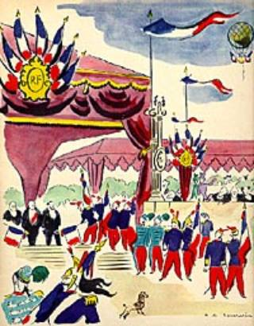 | 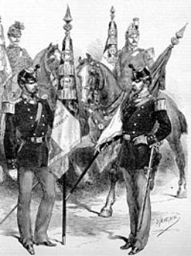
"Deux cérémonies importantes doivent dominer toute la fête : la distribution des nouveaux drapeaux à l'armée, et l’inauguration, sur l’ancienne place du Château d’eau, du monument surmonté de la figure de la République, monument qui a fait l’objet d’un concours ouvert l’année dernière par la Ville de Paris."
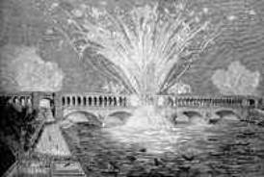  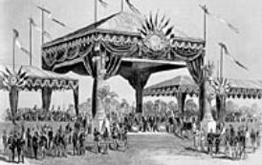  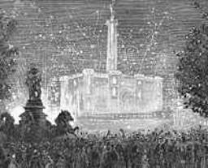 | 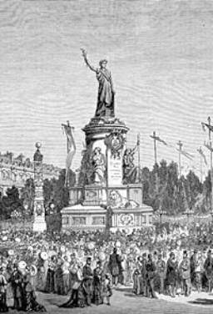
  Également au programme : décorations de certaines places, notamment de la place de la Bastille, illuminations, feux d'artifices...
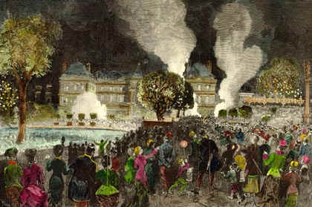
Et un grand concert au jardin du Luxembourg ! C'est en effet en 1880 que le Sénat s'installe au Palais.
La fête : parade militaire
Pas de 14 Juillet sans un défilé militaire. Corps d'armées, état-major : les hommes défilent en grande tenue, réunis sous le drapeau, symbole de la nation. Le soir, c'est la grande fête populaire.
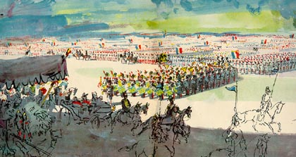
En 1914, la revue a lieu à Longchamp ; deux semaines plus tard, l'archiduc François-Ferdinand est assassiné à Sarajevo...
.

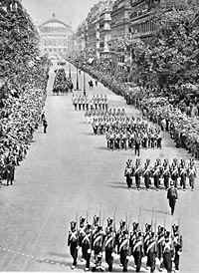 |  | 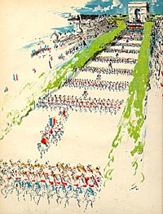
14 juillet 1930 : la crise économique vient de s'abattre sur l'Europe. |  | 14 juillet 1939 : dernière parade avant l'épreuve du feu.
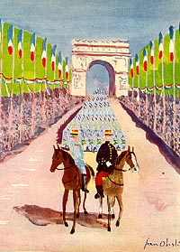 |  | La parade du 14 juillet suivant réunit les troupes des forces alliées (de gauche à droite et de haut en bas : France, Italie, Pologne, Angleterre).  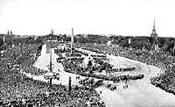
Defile de 1919
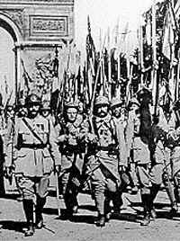 |  | 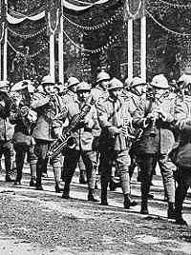
Troupes francaises et troupes italiennes (de gauche a droite)
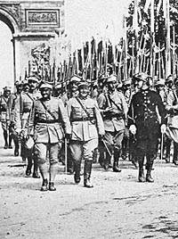 |  | 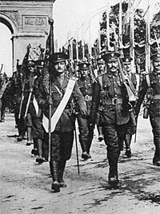
Troupes polonaises et troupes anglaises

